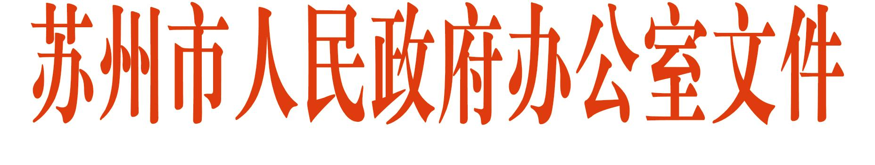

苏府办〔2017〕11号
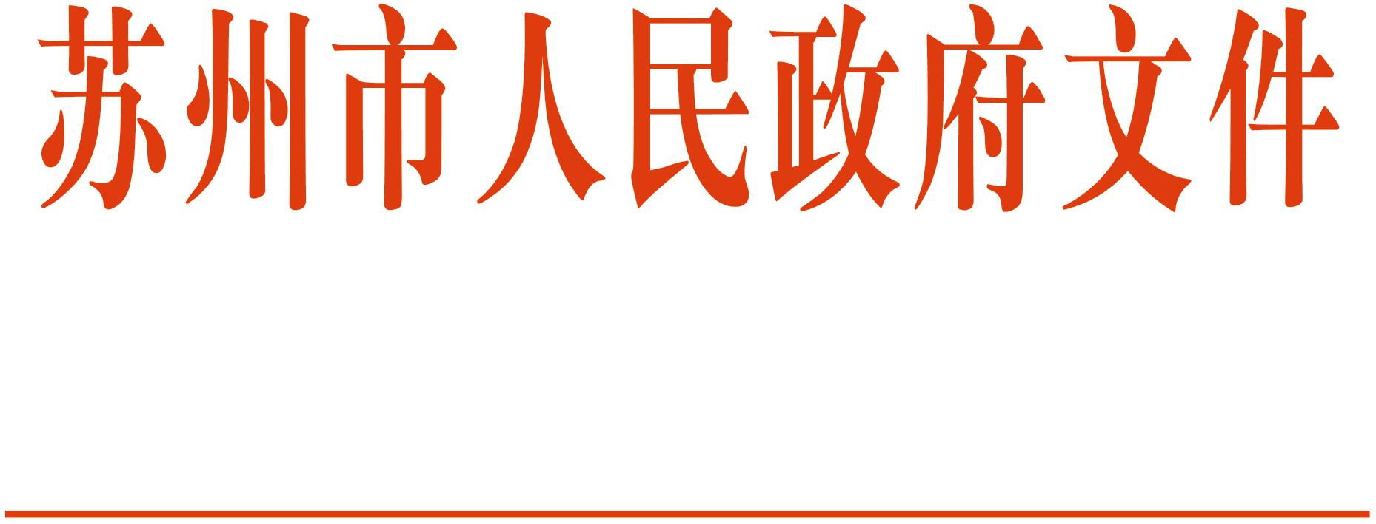

市政府办公室关于印发
市政府部门行政许可中介服务事项清单的通知

各市、区人民政府，苏州工业园区、苏州高新区、太仓港口管委会；市各委办局，各直属单位：
根据《国务院办公厅关于清理规范国务院部门行政审批中介服务的通知》（国办发〔2015〕31号）和《省政府办公厅印发关于开展清理规范行政审批中介服务专项治理实施方案的通知》（苏政办发〔2015〕85号）精神，现将市政府第1次常务会议审议通过的《市政府部门行政许可中介服务事项清单》予以公布，并就有关事项通知如下：
一、严格落实清单管理
凡未纳入清单的中介服务事项，一律不得作为行政许可的受理条件。法律法规规章对中介服务有明确范围限定的，要严格按照限定范围实施，不得随意扩大。未经市政府审查确认并向社会公布，任何部门不得设定新的中介服务事项，确需调整中介服务事项的，按程序报市政府批准。各部门要在官方网站将中介服务事项及相关信息向社会公布。
二、简化中介评估报告
中介服务要按照简约、高效的原则，优化评估报告编制要求，将形式主义、长篇累牍的评估报告，压缩为仅包含核心数据的评估表格。评估报告分为报告书、报告表和登记表，要缩小报告书、报告表的适用范围，能做登记表的不做报告表，能做报告表的不做报告书。法律法规规章没有明确要求中介评估作报告书的，提倡“以表代书”，精简评估报告。可由申请人自行编制的各类材料，相关审批部门应提供示范文本及技术要求，供申请人参考。
三、规范中介服务收费
中介服务收费应按照公平合法、诚实信用的原则，依据服务成本确定收费标准，不得在价外或合同外收取任何费用。事业单位提供中介服务的，纳入行政事业性收费管理。审批部门在审批过程中委托开展的技术性服务活动，必须通过竞争方式选择服务机构，服务费用由审批部门支付并按规定纳入部门预算。严禁通过分解收费项目、重复收取费用、扩大收费范围、减少服务内容等变相提高收费标准，严禁相互串通、操纵中介服务市场价格。
四、加强中介机构监管
各行业主管部门要制定完善中介服务的规范和标准，公布中介机构资质资格和市场准入标准，健全信用监管、联合惩戒和择优劣汰机制，严禁以任何形式指定中介机构开展服务；要指导监督本行业中介服务机构建立服务承诺、限时办结、执业公示、一次性告知、执业记录和信用管理等制度，细化服务项目、优化服务流程、提高服务质量，规范中介服务机构及从业人员执业行为。严肃查处违规收费、出具虚假证明或报告、谋取不正当利益、扰乱市场秩序等违法违规行为，进一步完善中介服务机构信用监管体系和考核评价机制，对中介服务机构相关信用状况和考评结果定期向社会公示。
浏览中国苏州网（www.suzhou.gov.cn）和苏州机构编制网（www.szbb.suzhou.gov.cn）可查阅行政许可中介服务事项清单具体内容并提供下载。各市、区人民政府及苏州工业园区管委会要根据国家、省、市有关要求，抓紧公布本地区行政许可中介服务事项清单。

苏州市人民政府办公室
2017年1月23日
（此件公开发布）

苏州市人民政府办公室 2017年1月24日印发

